ГУАП

КАФЕДРА №

ОТЧЕТ   
ЗАЩИЩЕН С ОЦЕНКОЙ _____________________

ПРЕПОДАВАТЕЛЬ

|  |  |  |  |  |
| --- | --- | --- | --- | --- |
|  |  |  |  | Семененко Т.В. |
| должность, уч. степень, звание |  | подпись, дата |  | инициалы, фамилия |

|  |
| --- |
| ОТЧЕТ О ЛАБОРАТОРНОЙ РАБОТЕ |
| МОДЕЛИРОВАНИЕ С ПОМОЩЬЮ UML. ПОСТРОЕНИЕ ДИАГРАММ ПРЕЦЕДЕНТОВ И ДИАГРАММ ДЕЯТЕЛЬНОСТИ |
| Вариант 6 |
| по курсу: Архитектура информационных систем |
|  |

РАБОТУ ВЫПОЛНИЛ(А)

|  |  |  |  |  |  |
| --- | --- | --- | --- | --- | --- |
| СТУДЕНТ ГР. № | 4128 |  |  |  | Смирнов Н.Д.. |
|  |  |  | подпись, дата |  | инициалы, фамилия |

Санкт-Петербург 2022

**Цель работы**

Моделирование с помощью UML. Построение диаграмм прецедентов и диаграмм деятельности

**Вариант индивидуального задания**:

6. Информационная система гостиничного комплекса.

Прецедент: получить сведения о постояльце из заданного номера: его счет гостинице за дополнительные услуги, поступавшие от него жалобы, виды дополнительных услуг, которыми он пользовался

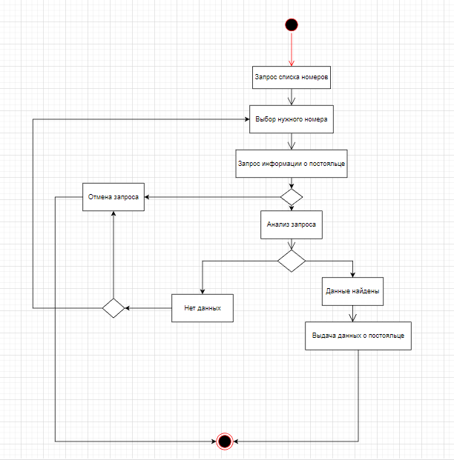

Рисунок 1 – диаграмма деятельности

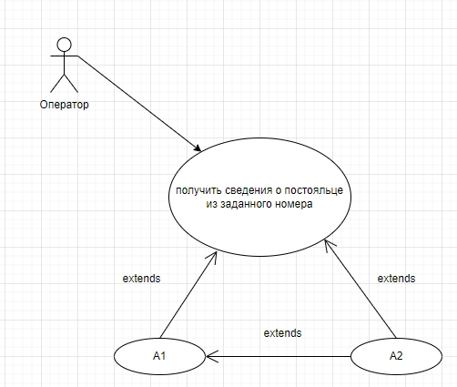

Рисунок 2 – диаграмма прецедентов

Основной сценарий:

1. Оператор запрашивает список номеров
2. Выбирает требуемый номер
3. Запрашивает информацию о постояльце номера
4. Выдаются данные о постояльце
5. Конец процесса

Альтернативный поток A1: нет данных

1. Оператор запрашивает список номеров
2. Выбирает требуемый номер
3. Запрашивает информацию о постояльце номера
4. Система сообщает об отсутствии данных и повторно просит выбрать требуемый номер
5. Конец процесса

Альтернативный поток A2: оператор отменяет выполнение

1. Оператор отменяет запрос
2. Система прекращает выполнение запроса
3. Возвращается в исходное состояние
4. Конец процесса